Załącznik nr 1 do SIWZ
GMINA MIASTO TOMASZÓW
MAZOWIECKI


Program funkcjonalno-użytkowy

NAZWA ZAMÓWIENIA:

Budowa placu zabaw w Szkole Podstawowej Nr 3 w Tomaszowie Mazowieckim.

ADRES OBIEKTU:

ul. Piłsudskiego 42/46, 97-200 Tomaszów Mazowiecki
dz. nr 144 obręb 11

ZAMAWIAJĄCY:

Gmina Miasto Tomaszów Mazowiecki
ul. POW 10/16, 97-200 Tomaszów Maz.

SPIS TREŚCI:

I. CZĘŚĆ OPISOWA
II. CZĘŚĆ INFORMACYJNA
III. CZĘŚĆ GRAFICZNA

Tomaszów Maz. kwiecień 2022 r.
I. CZĘŚĆ OPISOWA
1. OPIS OGÓLNY PRZEDMIOTU ZAMÓWIENIA
1.1. Przedmiot zamówienia

Przedmiotem zamówienia jest zaprojektowanie i wykonanie placu zabaw na terenie Szkoły Podstawowej Nr 3 zlokalizowanej na działce o nr ewidencyjnym 144 obręb 11 położonej przy
ul. Piłsudskiego 42/46 w Tomaszowie Maz.
Zamierzenie budowlane realizowane będzie jako nowoprojektowany plac zabaw na terenie ogrodzonym o powierzchni całkowitej ok. 250 m2.
Teren, na którym ma być zlokalizowane zamierzenie jest w chwili obecnej użytkowany jako zieleniec i znajduje się wzdłuż obiektu sportowego ORLIK.
1.2. Charakterystyczne parametry określające zakres robót budowlanych.
1.2.1. Powierzchnia przedszkolnego placu zabaw ok. 250 m2 w tym
a/ strefy placu zabaw o nawierzchni bezpiecznej poliuretanowej, na której zostanie zainstalowany zestaw zabawowy - OKRĘT – ok. 104,50,00 m2
b/ strefa rekreacji gdzie będą zamontowane hamaki 150 m2
1.2.2. Inne prace niezbędne do wykonania przedmiotu zamówienia.
Wykonawca zrealizuje wszystkie prace niezbędne do zaprojektowania, wykonania
i dopuszczenia do użytkowania przedmiotu zamówienia w tym m.in. przygotowanie terenu
pod budowę oraz wykonanie zagospodarowania placu budowy wraz z wyposażeniem
w nowe urządzenia.
1.2.3. Zestawienie działek geodezyjnych na których ma być lokalizowany plac zabaw
- działka nr 144, obręb 11
1.2.4. Obecne otoczenie terenu lokalizacji inwestycji
Dojazd i komunikacja z przedmiotowym terenem odbywać się będzie od strony
ul. Piłsudskiego na teren szkoły.
1.2.5. Ukształtowanie terenu:
Na obszarze inwestycji nie występują duże spadki terenu, w związku z tym nie
przewiduje się większych prac ziemnych, a jedynie korekty istniejącego ukształtowania
terenu w miejscu lokalizacji urządzeń placu zabaw.
1.2.6. Pozostałe elementy zagospodarowania
Na w/w działkach znajdują się ciągi komunikacji pieszej, parkingi, budynek szkoły, obiekt sportowy typu ORLIK oraz tereny zielone o nawierzchni trawiastej z nielicznymi krzewami, drzewami liściastymi i iglastymi oraz podziemna infrastruktura techniczna tj.: sieć kanalizacyjna, wodociągowa, deszczowa i cieplna.
1.3. Wymagania Zamawiającego w stosunku do wykonania przedmiotu zamówienia
1.3.1. Zamierzenie budowlane polegające na zaprojektowaniu i wykonaniu placu zabaw, musi spełniać wymagania odnośnych przepisów, w tym:
- Ustawa z dnia 07.07.1994 r. Prawo budowlane; (Dz. U. z 2020 r. poz. 1333)
- Rozporządzenie Ministra Infrastruktury z dnia 12.04.2002 r. w sprawie warunków technicznych, jakim powinny odpowiadać budynki i ich usytuowanie (Dz. U. z 2002 r. Nr 75, Rozporządzenie poz. 690 ze zm.);
- Rozporządzenie Ministra Rozwoju i Technologii z dnia 20.12.2021 r. w sprawie szczegółowego zakresu i formy dokumentacji projektowej, specyfikacji technicznej wykonania i odbioru robót budowlanych oraz programu funkcjonalno- użytkowego ( Dz. U. z 2021 r. poz.2454)
- Ustawa z dnia 12 grudnia 2003r. o ogólnym bezpieczeństwie produktów (Dz. U. z 2003 r. nr 229, poz.2275 z późn. zm.);
1.3.2. W ramach przedmiotu zamówienia Wykonawca musi zakupić mapę sytuacyjno-wysokościową oraz zapewnić pełną obsługę geodezyjną i wykonać inwentaryzację oraz dokumentację zagospodarowania terenu wraz z budową placu zabaw, zgodnie z ustawą Prawo Budowlane.
1.3.3. Warunki realizacji dokumentacji projektowej
a/ dostarczenie do Zamawiającego dwóch koncepcji projektu zagospodarowania placu zabaw wraz
z kartami materiałowymi do zatwierdzenia zamawiającego.
b/ termin realizacji całości prac projektowych tj. dostarczenie do Zamawiającego opracowanej dokumentacji projektowej oraz zaświadczenia o braku sprzeciwu wobec zgłoszenia zamiaru wykonania robót budowlanych lub decyzji pozwolenia na budowę zostaną określone przez zamawiającego w SIWZ,
c/ złożenie do Wydziału Architektury i Budownictwa Starostwa Powiatowego wniosku – zgłoszenia robót nie wymagających pozwolenia na budowę lub wniosku o pozwolenie na budowę zgodnie
z obowiązującymi przepisami i wymogami Prawa budowlanego oraz przekazanie
potwierdzonego wniosku wraz z załącznikami do Zamawiającego,
- w przypadku wykazania braków przez organ prowadzący postępowanie, Wykonawca zobowiązany jest do wprowadzenia stosownych zmian i uzupełnień w terminie wskazanym przez organ,
- w przypadku nie zrealizowania powyższego, Zamawiający uzna to za wykonanie zlecenia z nienależytą starannością, ze skutkami wynikającymi z ustawy Prawo zamówień publicznych.
d/ przed złożeniem wniosku do właściwego organu wydającego, wymagane przez Prawo
budowlane decyzje administracyjne należy wniosek wraz z dokumentacją przedłożyć do Zamawiającego w celu sprawdzenia i uzgodnienia,
e/ przekazanie Zamawiającemu niezwłocznie po uzyskaniu przez Wykonawcę, zaświadczenia o braku sprzeciwu wobec zgłoszenia zamiaru wykonania robót budowlanych lub decyzję o pozwoleniu na budowę,
1.3.4. Wymagania dotyczące dokumentacji projektowej;
a/ Przed przystąpieniem do opracowywania dokumentacji projektowej Wykonawca musi uzgodnić
z Zamawiającym projekt zagospodarowania terenu uwzględniający rozmieszczenie urządzeń placu zabaw, terenów zielonych i innych elementów będących przedmiotem zamówienia oraz uzyskać akceptację na użyte materiały i urządzenia.
Urządzenia zaproponowane przez Wykonawcę muszą być równoważne – nie gorsze niż przyjęte w programie funkcjonalno-użytkowym.
b/ Dokumentacja projektowa musi zawierać:
- część opisową z parametrami technicznymi urządzenia,
- dokumentację rysunkową obejmującą następujące rysunki:
projekt zagospodarowania terenu – zwymiarowanie rzutu przedszkolnego placu zabaw
z naniesieniem urządzeń zabawowych w poszczególnych strefach (dla strefy placu zabaw należy zwymiarować strefy bezpieczeństwa dla poszczególnych urządzeń) oraz pozostałymi elementami tj. tereny zielone, dojścia, kosze na śmieci, ławki, tablice informacyjne,
- projekt nawierzchni bezpiecznej z trawy sztucznej,
- przekroje konstrukcyjne nawierzchni wraz z podbudową,
- wykaz wyposażenia wraz z kartami technicznymi i aktualnymi certyfikatami zgodności z normami PN-EN 1176 części 1-11,
- instrukcje użytkowania i konserwacji dla wszystkich zaprojektowanych urządzeń
- wizualizacje zestawu typu okręt z 4 stron oraz rzut poziomy i pionowy z wymiarowaniem.
c/ Przy projektowaniu należy uwzględnić parametry terenu, usytuowanie względem istniejącej infrastruktury np.: budynku, ogrodzenia, sieci podziemnych czy linii drzew.
d/ Dokumentacja projektowa (projekt zagospodarowania terenu) musi być zaopatrzona w pisemne oświadczenie, że jest kompletna z punktu widzenia celu , któremu ma służyć, zgodna z obowiązującymi w tym zakresie przepisami oraz zasadami wiedzy technicznej.
e/ Jeżeli w trakcie realizacji robót zgodnie z opracowaną i zatwierdzoną dokumentacją projektową, zajdzie konieczność wykonania dodatkowej dokumentacji uzupełniającej niezbędnej dla realizacji robót, Wykonawca wykona tę dokumentację na koszt własny.
f/ Wykonawca przedłoży Zamawiającemu:
- projekt zagospodarowania terenu - 2 egz.
- kosztorys ofertowy- 2 egz.
1.3.5. Wymagania dotyczące robót budowlanych.
a/ Roboty budowlano-montażowe należy wykonać zgodnie z zatwierdzoną dokumentacją
projektową opracowaną przez Wykonawcę,
b/ Powstałe w trakcie wykonywania robót:
- materiały z rozbiórki (np. gruz, ziemia, drzewa z wycinki) muszą zostać zutylizowane na koszt Wykonawcy.
- nadmiar ziemi zostanie wywieziony lub rozplantowany na terenie przylegającym do placu zabaw, w miejscu wskazanym przez Zamawiającego/Użytkownika;
c/ Wykonawca winien odpowiednio zabezpieczyć i oznakować teren prowadzenia robót,
zapewnić na terenie budowy w granicach przekazanych przez Zamawiającego należyty
ład, porządek, przestrzeganie przepisów BHP, ochronę znajdujących się na terenie
obiektów a po zakończeniu budowy uporządkować teren.
1.4. Ogólne właściwości funkcjonalno-użytkowe
1.4.1. Informacje ogólne.
W ramach przedmiotu zamówienia należy:
- wykonać projekt zagospodarowania terenu niezbędny do zrealizowania zadania inwestycyjnego w zakresie wynikającym z programu funkcjonalno - użytkowego oraz uzyskać stosowne decyzje administracyjne zezwalające na rozpoczęcie robot,
- dostarczyć i dokonać montażu urządzeń zgodnie z PFU,
- wykonać roboty budowlane,
- uzyskać decyzje administracyjne, uzgodnienia, inwentaryzację powykonawczą placu zabaw,
- przeprowadzić szkolenie pracowników wskazanych przez Zamawiającego, dotyczące sposobu użytkowania i konserwacji urządzeń.
1.4.2. Opis ogólny zadania inwestycyjnego.
1.4.2.1. Opis ogólny
Wyposażenie placu zabaw powinno być tak dobrane, aby mogło służyć dzieciom powyżej 3 roku życia oraz o różnym stopni sprawności fizycznej i intelektualnej. Wyposażenie będzie stanowić jeden zestaw w kształcie okrętu, który pozwoli na prowadzenie z dziećmi różnych form zajęć ruchowych
(w szczególności pokonywanie przeszkód, wspinanie, ślizgi itp.). Urządzenia powinny być zróżnicowane ze względu na możliwości dzieci.
Urządzenia zabawowe muszą posiadać, gwarancję (okres zgodny z zawartą umową) i być wykonane z bezpiecznych i trwałych materiałów, wyprodukowane zgodnie z Polskimi Normami oraz warunkami bezpieczeństwa określonymi w szczególności w przepisach o ogólnym bezpieczeństwie produktów.
Sposób zagospodarowania terenu placu zabaw powinien uwzględniać:
- nawierzchnię bezpieczną wylewaną z poliuretanu
- hamaki montowane na terenie zielonym
- zestaw zabawowy okręt montowany na nawierzchni poliuretanowej
- tablica informacyjna z regulaminem
- oraz prace porządkowe oraz naprawa – odtworzenie trawnika jeśli zostanie zniszczony na koszt wykonawcy.
1.4.2.2. Wykaz elementów wyposażenia placu zabaw w skład którego wchodzą:
- Zakup dostawa i montaż zestawu zabawowego w kształcie okrętu o wymiarach w rzucie poziomym 792 x 559 cm( ± 50 cm) wysokość całkowita 586 cm (± 50 cm).
- Zakup dostawa i montaż hamaków zewnętrznych - 4 szt.
- Zakup dostawa i montaż tablicy z regulaminem użytkowania – 1 szt.
- Wykonanie nawierzchni wylewanej z poliuretanu w kilku kolorach na podbudowie
z kruszywa o powierzchni całkowitej 104,50 m2 w tym 66 m2 nawierzchni bezpiecznej przed upadkiem z wysokości 2,7 m w zakresie:
- wykonanie prac ziemnych,
- ustawienie obrzeży betonowych na ławie betonowej,
- ułożenie geotkaniny,
- wykonanie podbudowy z kruszywa,
- wykonanie nawierzchni poliuretanowej wylewanej podkład i górna warstwa w kolorze,
- Uporządkowanie terenu, naprawy - odtworzenie trawnika oraz wywóz nadmiaru ziemi z koryta.

2. OPIS WYMAGAŃ ZAMAWIAJĄCEGO W STOSUNKU DO PRZEDMIOTU ZAMÓWIENIA
2.1. Cechy obiektu dotyczące rozwiązań budowlano-konstrukcyjnych
2.1.1. Ogólne wymagania dla wykonania i montażu urządzeń zabawowych:
a) okres gwarancji powinien być zgodny z zawartą umową.
b) urządzenia muszą być wykonane z bezpiecznych i trwałych materiałów,
c) urządzenia muszą być zgodne z Polskimi Normami oraz warunkami bezpieczeństwa określonymi w szczególności w przepisach o ogólnym bezpieczeństwie produktów.
d) urządzenia powinny być rozmieszczony na placu zabaw w sposób umożliwiający zachowanie bezpiecznych stref pomiędzy urządzeniami, określonych w dokumentacji projektowej ,
e) wszystkie urządzenia przeznaczone do zamontowania na placu zabaw muszą być fabrycznie nowe i posiadać atesty i certyfikaty wydane przez jednostki certyfikujące, posiadające akredytacje polskiego Centrum Akredytacji, a w przypadkach niewymagalnych wykonawca jest zobowiązany do wystawienia deklaracji zgodności z Polskimi Normami:
- PN-EN 1176-1: 2009 Wyposażenie placów zabaw i nawierzchnie - Część 1: Ogólne wymagania bezpieczeństwa i metody badań.
- PN-EN 1176-3: 2009 Wyposażenie placów zabaw i nawierzchnie - Część 3: Dodatkowe wymagania bezpieczeństwa i metody badań zjeżdżalni.
- PN-EN 1176-6: 2009 Wyposażenie placów zabaw i nawierzchnie - Część 6: Dodatkowe wymagania bezpieczeństwa i metody badań urządzeń kołyszących.
- PN-EN 1176-7: 2009 Wyposażenie placów zabaw i nawierzchnie - Część 7: Wytyczne instalowania, sprawdzania, konserwacji i eksploatacji.
- PN-EN 1177: 2009 Nawierzchnie placów zabaw amortyzujące upadki - Wyznaczanie krytycznej wysokości upadku.
f) plac zabaw winien być wyposażony w tablicę informacyjną zawierająca regulamin określający zasady i warunki korzystania z placu zabaw oraz wykaz numerów telefonów alarmowych.

2.1.2. Wymagania materiałowe dla urządzeń placu zabaw

- Zestaw zabawowy w skład którego wchodzą następujące elementy:

- Zjeżdżalnia średnia ze stali nierdzewnej, płyty boczne wykonane z tworzywa HDPE - 1 szt.;
- Zjeżdżalnia duża ze stali nierdzewnej - 1 szt.;
- Ścianka wspinaczkowa wykonana z kolorowego tworzywa HPL z kamieniami wykonanymi
z mieszanki kruszyw i kolorowych żywic o wysokości 180 cm ( ±20 cm);
- Ścianka wspinaczkowa wykonana z kolorowego tworzywa HPL z kamieniami wykonanymi
z mieszanki kruszyw i kolorowych żywic o wysokości 200 cm ( ±20 cm);
- Przejście schody oraz wejście schody wykonane ze stali nierdzewnej lub stali zabezpieczonej antykorozyjnie i malowanej proszkowo, stopnie wykonane z płyty HPL antypoślizgowej;
- Drabinka linowa – 2 szt. wykonana z liny polipropylenowej o średnicy min. 16 mm
z rdzeniem stalowym, zakończenia lin zaciśnięte w tulejach z wytrzymałych stopów aluminiowych ( zabezpieczonych antykorozyjnie), drabinki montowane na rufie okrętu równolegle do siebie;
- Rurka strażacka wykonana ze stali nierdzewnej z pochwytem;
- Rury konstrukcyjne zestawu o średnicy min. 90 mm ($±1,1 mm)$ zabezpieczony antykorozyjnie poprzez cynkowanie i malowanie proszkowe farmami poliestrowymi, zakończenie słupów gumowymi kapturkami, ilość słupów konstrukcyjnych min 17 szt. oraz 3 szt. słupy dekoracyjne – maszty z chorągiewkami nazwy szkoły.
- Podesty wykonane na różnych poziomach wysokości w ilości min. 10 szt. wykonane z płyty HPL antypoślizgowej;
- Drążki, poręcze wykonane ze stali nierdzewnej lub ze stali zabezpieczonej przed korozją poprzez cynkowanie i malowanie proszkowe farbą poliestrową;
- Płyty ścianek wykonane z płyty z kolorowego polietylenu HDPE montowane za pomocą systemowych łączników.
- Panele i elementy interaktywne wykonane z płyty HDPE oraz polipropylenu: ster, kompas, luneta, gra kółko krzyżyk, ozdoby marynistyczne;
- Otwory okienne typu bulaj – 5 szt. wykonane z termo formowanego poliwęglanu przeźroczystego o gr. min. 5 mm;
- Otwory okienne w kształcie prostokątnym z niewielkim łukiem na górze w ilości min. 4 szt. wykonane z bezpiecznego poliwęglanu o gr. min. 8 mm;
- Śruby mocujące ze stali nierdzewnej odporne na warunki atmosferyczne;
- Wszystkie śruby, wkręty i inne wystające łączniki należy zakryć plastikowymi kolorowymi zaślepkami;
- Urządzenia muszą być pozbawione niebezpiecznych szczelin, otworów aby nie stworzyć zagrożenia bezpieczeństwa.
- Wymiary zestawu 792 x 559 cm ( ± 50 cm) wysokość całkowita 586 cm (± 50 cm).
- Strefa bezpieczeństwa: zgodnie z zaleceniami producenta
- Powierzchnia strefy bezpieczeństwa: zgodnie z zaleceniami producenta
- Słupy gięte w łuk wykonane z drewna drzew iglastych o grubości min. 9 cm, szerokości min 26 cm i długości do 280 cm., drewno klejone warstwowo klejami poliuretanowymi całkowicie odpornymi na wodę, poddane trzyetapowemu procesowi impregnacji (ilość słupów giętych 4 szt.)
- Posadowione w gruncie na fundamencie betonowym C 16/20;

- Hamak zewnętrzny- 4 szt.

- Mocowanie hamaka z rur o średnicy min.133 mm stal czarna zabezpieczona przed korozją przez cynkowanie proszkowe i malowanie farbami poliestrowymi.
- Wymiary: dł. 300-350 cm szerokość 79-90 cm, wysokość po zamontowaniu 150 cm
- Hamak wykonany z liny polipropylenowej z rdzeniem stalowym, mocowanie za pomocą nierdzewnych łańcuchów i mocowań.
- Konstrukcja hamaka posadowiona w gruncie na fundamencie betonowym C 16/20 lub zgodnie z zaleceniami producenta.
- Kolorystyka hamaka ( lin) w 4 kolorach

- Tablica informacyjna z regulaminem
- Wymiary tablicy: wysokość 200 cm szerokość 50 cm;
- Stalowa konstrukcja zabezpieczona antykorozyjnie malowana dwukrotnie proszkowo farbą poliestrową z miejscem na ekspozycję w postaci regulaminu z informacją o zasadach zachowania bezpieczeństwa podczas przebywania na placu;
- Dodatkowo na tablicy powinno znajdować się miejsce na umieszczenie danych kontaktowych do administratora jak również służb ratunkowych.( policja , pogotowie);
- Konstrukcja tablicy winna być zamontowana na sztywno w fundamencie betonowym na głębokości posadowienia zgodnie z zaleceniami producenta.
    - Wymagania dla nawierzchni placu zabaw.

- Na całej powierzchni placu zabaw nie dopuszcza się wystających elementów betonowych, kamiennych i innych, stanowiących zagrożenie dla użytkowników, w tym krawężników
i obrzeży betonowych. Obrzeża betonowe dopuszcza się tylko jako element oddzielający teren zielony placu zabaw od pozostałego terenu działki. Obrzeża betonowe stosować jako „zatopione” – zrównane z sąsiadującym terenem zielonym.
- Parametry nawierzchni należy dobrać odpowiednio dla maksymalnej wysokości upadku
w powierzchni strefy bezpieczeństwa urządzeń zabawowych, zgodnie z obowiązującymi przepisami, normami i zaleceniami producenta urządzeń zabawowych i nawierzchni
a w szczególności normy:
- PN-EN 1177:2009 Nawierzchnie placów zabaw amortyzujące upadki – Wyznaczanie krytycznej wysokości upadku.
- Nawierzchnię bezpieczną należy oddzielić od terenów zielonych obrzeżami betonowymi wykonując na nich nakładkę poliuretanową.
- Nawierzchnia wylewana składa się z granulatu SBR i EPDM. Oba granulaty kładzione są na mokro na miejscu przeznaczenia.
- EPDM, górna warstwa nawierzchni bezpiecznej posiada mniejszą granulację niż SBR. Jest bardzo odporna na zmienne warunki atmosferyczne, działanie wody oraz niskie i wysokie temperatury. Nawierzchnia bezpieczna ma doskonałe parametry odprowadzania wody. Dlatego podłoże również powinno posiadać taką zdolność. Nawierzchnia musi posiadać certyfikat zgodności z normą PN-EN 1177-1 oraz atest PZH lub dokumenty równoważne.
- Certyfikat nawierzchni oraz atest higieniczny należy dostarczyć zamawiającemu przed wbudowaniem.
- Układ warstw powinien wyglądać następująco:
- grunt rodzimy;
- piasek kopany (warstwa odsączająca) 10 cm;
- geotkanina
- tłuczeń kamienny (31,5-63mm) 15 cm;
- kruszywo łamane (frakcja 0-4 mm) min. 3 cm;
- miał kamienny - min. 3 cm;
- nawierzchnia poliuretanowa (grubość zależna od wysokości upadku HIC wg zaleceń producenta nawierzchni).
- Na ostatniej warstwie kruszywa układana jest warstwa granulatu SBR, którego grubość zależy od wymagań bezpieczeństwa i zaleceń producenta.
- Grubość wierzchniej warstwy EPDM to min.15 mm,
- Dopuszcza się zmianę warstwy konstrukcyjnej w przypadku zaleceń danego producenta przy założeniu, że kwota umowna nie ulegnie zmianie.

    - Warunki wykonania i odbioru robót budowlanych

Po uzyskaniu zaświadczenia o braku sprzeciwu budowy placu zabaw ze Starostwa Powiatowego, zamawiający sporządzi protokół przekazania placu budowy przekazując teren wykonawcy.
Roboty należy wykonać zgodnie z zapisami w PFU, warunkami umowy, oraz zaleceniami producenta oraz zamawiającego.
Podmioty wykonujące roboty budowlane powinny posiadać stosowne uprawnienia do ich wykonania.
Lokalizacja placu zabaw powinna spełniać wymogi pod względem nasłonecznienia, stwarzać możliwość zacienienia roślinnością oraz spełniać wymogi w zakresie stosowanych odległości zgodnie z Rozporządzeniem Ministra Infrastruktury z dnia 12.04.2002 r. w sprawie warunków technicznych jakim powinny odpowiadać budynki i ich usytuowanie oraz zgodnie z ustawą prawa budowlanego.
Po wykonanych czynnościach zgodnie z zakresem zawartym w umowie oraz PFU zamawiający sporządzi protokół odbioru robót końcowych,

Przed wbudowaniem należy dostarczyć zamawiającemu atesty i certyfikaty wydane przez jednostki certyfikujące, posiadające akredytacje polskiego Centrum Akredytacji, a w przypadkach niewymagalnych wykonawca jest zobowiązany do wystawienia deklaracji zgodności z Polskimi Normami PN-EN 1176 części 1-11.

III. CZĘŚĆ GRAFICZNA
Załączona grafika jest poglądowa i ma na celu zobrazować wykonawcy oczekiwania zamawiającego.

ZESTAW ZABAWOWY- OKRĘT
W dokumencie przedstawiono wymagania pod względem funkcjonalnym, architektonicznym, ilościowym oraz pod względem parametrów technicznych urządzenia. Plac zabaw może być wyposażony w urządzenia równoważne zgodne z wytycznymi zawartymi w PFU. Kolorystyka urządzenia do ustalenia z zamawiającym.

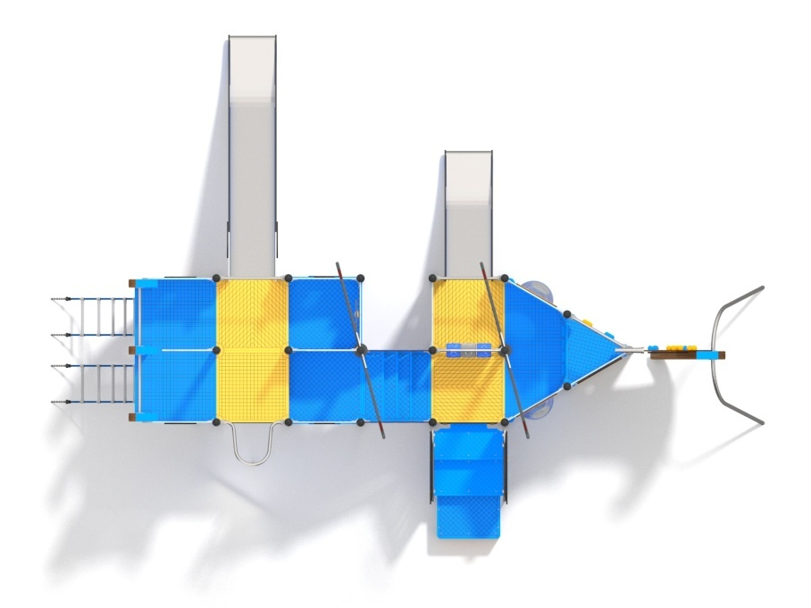

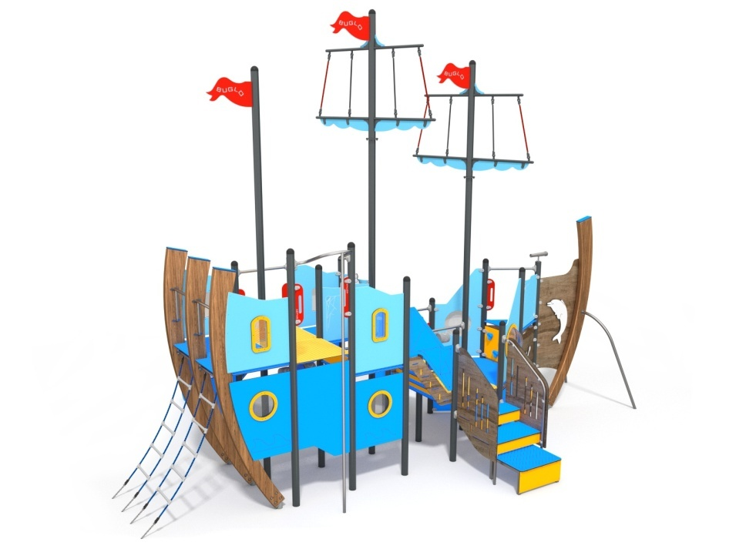

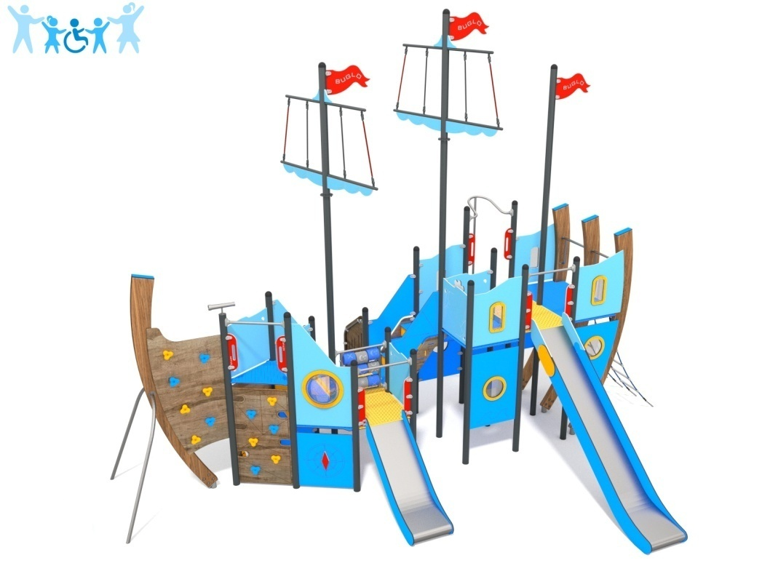

HAMAK ZEWNĘTRZNY - 4 szt.

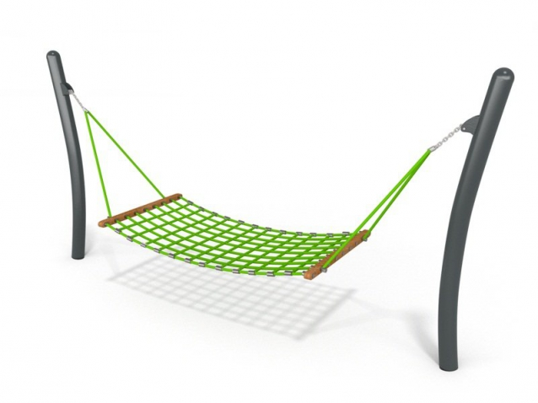

Informacja o stosowaniu zamienników:

W programie funkcjonalno-użytkowym (PFU) wskazano urządzenia gotowe do zamontowania
w ramach prac wykonawczych. Produkty te stanowią przykłady elementów i urządzeń, jakie mogą być użyte przez wykonawców w ramach umowy. Poszczególne produkty zostały w dokumencie podane jedynie w celu jak najdokładniejszego określenia ich charakterystyki. Oznacza to, że wykonawca nie jest zobowiązany do zastosowania tych konkretnych, podanych w dokumencie produktów i może stosować inne, jednakże wyłącznie pod warunkiem ich całkowitej zgodności
z produktami podanymi w PFU pod względem:
- gabarytów i konstrukcji (wielkość);
- charakteru użytkowego (tożsamość funkcji);
  - charakterystyki materiałowej (rodzaj i jakość materiału);
  - parametrów technicznych (wytrzymałość, trwałość, dane techniczne, charakterystyki liniowe, konstrukcja);
  - parametrów bezpieczeństwa użytkowania;
  - oraz jak w pkt. 2.1.2.
Wszystkie produkty zastosowane przez wykonawcę muszą posiadać niezbędne, wymagane przez prawo deklaracje zgodności i jakości z aktualnymi europejskimi normami dotyczącymi określonej grupy produktów.
Urządzenia i elementy wyposażenia podane powyższej stanowią przykład i mają na celu określenie parametrów technicznych, wytrzymałościowych i cech produktu. Dopuszcza się zastosowanie innych parametrów obmiarowych w zakresie długości, szerokości, grubości elementów, stanowiących rozwiązania równoważne, pod warunkiem zachowania przez nie co najmniej minimalnych parametrów określonych w treści PFU.
Należy więc wszystkie podane parametry urządzeń traktować jako minimalne, wymagane również w zakresie powierzchni i nawierzchni. Wykonawca, jest obowiązany wskazać, że oferowany przez niego przedmiot zamówienia spełnia wymagania określone przez Zamawiającego.
W przypadku zastosowania innych rozwiązań technicznych projektant oraz wykonawca będzie odpowiedzialny za dobranie odpowiednich wymiarów stref bezpieczeństwa.
Zastosowane urządzenia i nawierzchnie muszą posiadać aktualne certyfikaty i dopuszczenia do stosowania stwierdzające zgodność z aktualną polską normą, wydane przez niezależną jednostkę certyfikującą, posiadającą odpowiednią akredytację.
Wykonawca na etapie sporządzania projektu będzie uzgadniał z Zamawiającym wszelkie szczegóły opracowania.
Wykonawca przystąpi do projektowania obiektu tylko i wyłącznie w oparciu o zatwierdzoną przez Zamawiającego wersję.

Ustaleń w kwestii wyboru urządzeń ustalono z Panią Dyrektor Lucyną Siudzińską na spotkaniu w dniu 25.03.2022 r.
Sporządzający dokument:

............................................................
podpis i pieczęć:
Dyrektora/ Kierownika/Pełnomocnika komórki wnioskującej o zamówienie

Zatwierdzam:

